Влияние аниме на депрессию и суицидальные мысли у подростков: информация для родителей

Уважаемые родители! Сегодня многие подростки увлекаются аниме. Важно понимать, что некоторые жанры и отдельные произведения могут представлять серьезную опасность для психического здоровья, особенно в вопросе депрессии и суицидальных настроений.

Как аниме может влиять на развитие депрессии и суицидальных мыслей?
- Романтизация смерти и суицида
Во многих популярных аниме-сериалах смерть и самоубийство подаются как красивый, героический или даже логичный поступок. Подросток, который ищет ответы на свои внутренние переживания, может начать воспринимать суицид как приемлемый выход из сложной ситуации.
- Формирование особого отношения к смерти
Японская культура, из которой пришло аниме, имеет иное отношение к смерти, чем культуры с христианскими традициями. В аниме смерть часто лишена трагизма, а самоубийство не считается однозначно неприемлемым. Подростки, регулярно потребляющие такой контент, теряют естественный страх перед смертью и перестают воспринимать ее как трагедию.
- Эмоциональное истощение
Постоянный просмотр аниме с тяжелыми, депрессивными сюжетами и сценами насилия истощает психику. Подросток привыкает к сильным негативным эмоциям, а реальная жизнь начинает казаться "серой" и бессмысленной. Это прямой путь к депрессии.
- Уход от реальности
Мир аниме часто предлагает более яркие переживания, чем повседневность. Подросток, испытывающий трудности в школе или в общении, "проваливается" в этот мир. Чем дольше он там находится, тем сложнее ему справляться с реальными проблемами, что усиливает депрессивные состояния.

Примеры аниме с опасным контентом
«Тетрадь смерти» — главная идея строится вокруг возможности убивать людей с помощью записи в тетради. Детей учат, что «чтобы познать жизнь, нужно умереть».
«Бродячие псы» — пропаганда самоубийства подается в легкой, даже веселой форме, что снимает психологическую защиту.
«Приоритет чудо-яйца» — рекламируется суицид и идея перерождения через смерть.
«Иная» — содержит несколько сцен самоубийств, жестокость.
«Сайт Девочек-волшебниц» — собрание самых мрачных тем, включая попытки суицида главной героини.
«Данганронпа» - аниме построено на жестоких способах убийств, пыток.
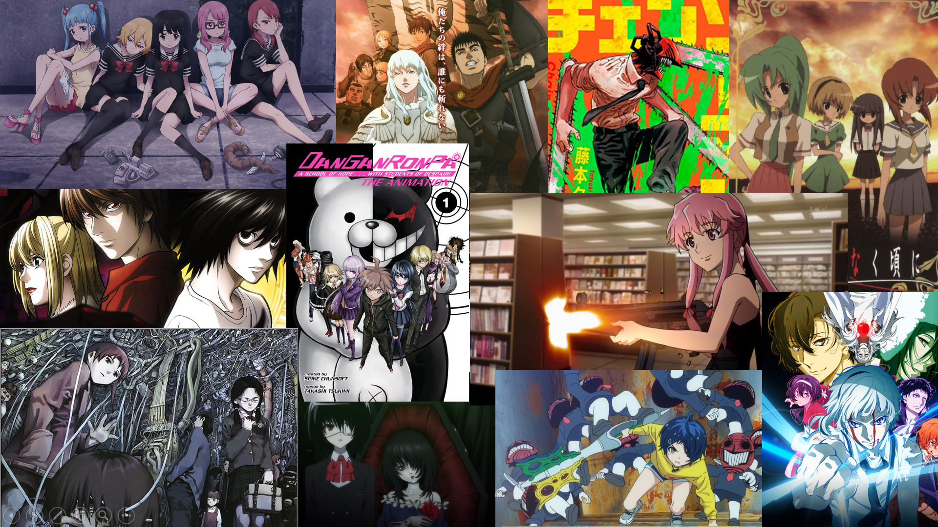

На что родителям следует обратить внимание
Изменения в поведении:
- Подросток стал замкнутым, отстраняется от семьи и старых друзей.
- Потеря интереса к прежним увлечениям (спорт, учеба, хобби).
- Постоянное желание сидеть в интернете, просматривать аниме.
Эмоциональные изменения:
- Депрессивное настроение, апатия, безразличие.
- Разговоры о бессмысленности жизни.
- Черный юмор на темы смерти, насилия.
Изменения во внешнем виде и атрибутика:
- Появление аниме-символики на одежде, аватарках, в комнате.
- Подражание персонажам аниме (прическа, манера одеваться, говорить).
- Стремление изменить внешность до неузнаваемости.
Контент, который потребляет ребенок:
- Какие аниме он смотрит (спросите названия, поищите информацию).
- В каких группах и сообществах состоит (обратите внимание на тематику постов).
- Есть ли у него друзья по переписке из аниме-сообществ.

Что делать? Профилактика и помощь
Будьте другом, а не надзирателем. Подростки уходят в виртуальный мир чаще всего от одиночества, непонимания, недостатка любви и поддержки. Теплые отношения в семье — лучшая защита.
Не запрещайте аниме тотально. Запрет может привести к обратному эффекту. Лучше проявляйте интерес: спрашивайте, что ребенок смотрит, о чем это аниме, просите рассказать сюжет. Попытайтесь понять систему ценностей, которую ребенок оттуда черпает, и мягко обсудить её.
Ограничивайте время в интернете. Контролируйте, сколько времени подросток проводит за экраном и предлагайте альтернативы совместные походы, спорт, новые увлечения в реальном мире.
Обратите внимание на сообщества. Посмотрите, в каких группах состоит ребенок в соцсетях. Аниме-сообщества часто становятся проводниками в мир деструктивного контента. Чтобы быть "своим", ребенок вынужден смотреть то, что обсуждают другие.
Обсуждайте увиденное. Спрашивайте мнение ребенка о героях, их поступках. Помогайте формировать критическое мышление: "Как ты думаешь, правильно ли поступил герой? А что было бы в реальной жизни?"
Не пропустите "красные флаги". Если вы заметили, что ребенок:
- рисует мрачные картинки со смертью;
- слушает депрессивную музыку;
- пишет странные статусы;
- говорит, что "все надоело";
- меняет аватарки на мрачных персонажей — это повод для немедленного и деликатного разговора.
Обращайтесь к специалисту. Если вы видите, что ребенок глубоко погружен в аниме-культуру, у него появились признаки депрессии, он стал агрессивным или, наоборот, полностью отстраненным — не бойтесь обратиться к школьному психологу или клиническому психологу. Справиться самостоятельно бывает очень сложно.

Важно помнить!
Самые уязвимые дети — те, кто чувствует себя одиноким, кому не хватает внимания и поддержки в семье. Именно они легче всего попадают под влияние деструктивных идей, которые транслируются в некоторых аниме. Ваша любовь, внимание и искренний интерес к жизни ребенка — лучшая профилактика любых зависимостей и психических проблем.

